Муниципальное дошкольное образовательное учреждение
«Детский сад №22 комбинированного вида»

Сценарий праздника к 8 марта для 2 младшей группы.
«Маша и Медведь».

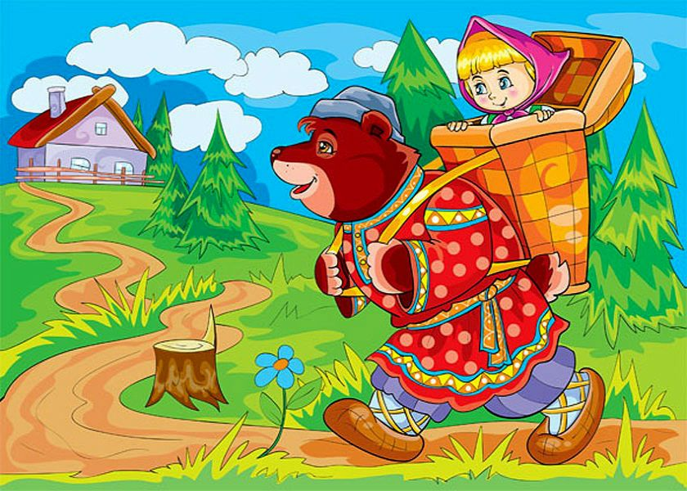

Разработала и провела:

Музыкальный руководитель

Козлова Т.И.

2021
Ход праздника:
Дети входят в зал под музыку. Встают полукругом.
Воспитатель: Дорогие дети! Мамы и бабушки!
Сегодня мы собрались в нашем зале, чтобы отметить праздник всех женщин – 8 марта. Сегодня и солнышко светит ярче, и все такие нарядные и красивые. Давайте поздравим ваших мам, бабушек и тех, кто работает в детском саду (хлопают в ладоши).
1 ребенок - Снежок на солнце тает, повеяло весной.
Большой сегодня праздник у мамы дорогой!
2 ребенок - В году весною ранней, бывает только раз,
Такой хороший праздник, у мамы и у нас!
3 ребенок - Мы для мамы спляшем, песенку споём.
И поздравим мамочку с женским днём!
Песня «Ах, какая мама» (муз. и сл. И. Пономаревой)
Ребенок - Мамочка любимая
Мамочка моя
Будь всегда красивая
Как и я сама.
Ребенок - Знает вся детвора
Знает целый свет
Никого для ребят
Лучше мамы нет.
Ребенок - Песенку о маме
Мы споем сейчас
Мамочка родная
Очень любит нас!
Песня «Мы запели песенку» (сл. Л. Миронова, муз. Р. Рустамова)
Дети садятся на стульчики.
Ведущая: Ребята, посмотрите, кто это спешит к нам на праздник?
Под музыку из мультфильма «Маша и Медведь. Пришла весна» в зал входит Маша.
Маша: Здравствуйте, ребята! Вы узнали, кто я? Правильно, я Маша! Я пришла к вам на праздник поздравить всех мам, бабушек и девочек с праздником 8 марта!
Ведущая: Спасибо, Маша, за поздравление! Посмотри и послушай, какие поздравления приготовили наши ребята для своих мам и бабушек!
Ребенок - Бабушек добрых
Любят все дети!
Бабушкам добрым
Наши приветы!

Ребенок - У бабушек с нами много хлопот,
Варит, стирает, в садик ведет.
Бабушку любим мы от души
Песней поздравить ее мы спешим!
Песня про бабушку (муз. и сл. Е.Д. Гольцовой) (с места).
Маша: Смотрите, ребята, у меня есть лепесточки разных цветов. Из них можно сложить красивые цветы для наших мам и бабушек.
Игра "Собери цветы"
Маша: Мне на месте не сидится,
в этот праздник, в этот час!
Эй, друзья мои, подружки,
Будем весело плясать
И все - дружно подпевать!
Танец «Выглянуло солнышко»
Маша: Как здорово! (Хлопает в ладоши)
После танца звучит музыка из мультфильма «Маша и Медведь», входит Мишка.
Мишка: Что за шум в моём лесу? Опять ты, Маша, безобразничаешь!
Маша: Мишка! Мишка! Нет-нет! Это мы с ребятами поздравляем мам и бабушек с праздником 8 марта!
Мишка: А-а! Праздник – это хорошо! А какой же праздник без варенья?! Ребята, а вы любите варенье, которое готовят ваши бабушки? Давайте соберём с вами фрукты для самого вкусного бабушкиного варенья. Ну, а чтобы дело шло быстрее, мы разделимся на 2 команды. В эту корзину (Мишка показывает на одну корзину) фрукты будут собирать девочки, а в эту (показывает на другую) – мальчики.
Под музыку из мультфильма «Маша и Медведь. День варенья», ребята собирают в корзины, разложенные на двух столах фрукты. Когда музыка заканчивается, Мишка оценивает урожай.
Мишка: Молодцы, ребята! Много фруктов собрали. Вкусное варенье у бабушки получится!
Мишка: А ну-ка, покажите мне, как вы умеете танцевать! И мы с Машей потанцуем вместе с вами.
Ведущая: Кукла - лучшая подружка,
В начале жизни у девчушки
Когда девчушки вырастают,
В их куклы доченьки играют.
Танец с куклами
Мишка: Вижу, очень вы любите своих мам и бабушек! А нам с Машей пора домой, готовить подарки для наших мам!
Ведущая: (подходит к Маше и Медведю)
Ребята, ложки в руки вы возьмите
Детский танец заведите.
Танец с ложками
Мишка: Какие молодцы, ребята! (родителям)
Что же вам еще сказать?
Разрешите на прощанье
Вам здоровья пожелать
Не болейте, не старейте,
Не сердитесь никогда.
Вот такими молодыми оставайтесь вы всегда!
До свиданья, ребята!
Маша и Миша уходят под музыку из мультфильма «Маша и Медведь».
Ведущая: Дорогие мамы и бабушки,
Примите вы цветы в корзине,
Их сами сделали для вас.
Пусть за окном морозец зимний,
Цветы согреют в тот же час.
Дети дарят мамам подарки (открытки с цветами, которые сделали сами).

